Kapelle Petra
Der Frühling (EP)
VÖ 19.03.2021
Gute Laune Entertainment / The Orchard

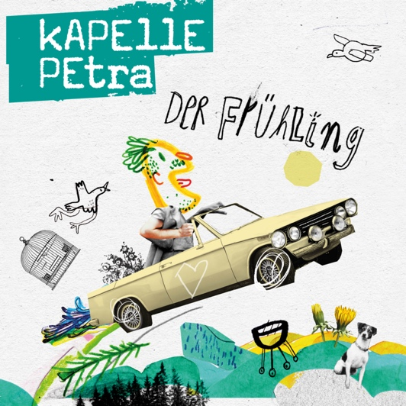

Der Frühling ist da – Kapelle Petra schmeißen den musikalischen Grill an

Der Frühling ist da. Nicht nur kalendarisch, sondern auch musikalisch.
Kapelle Petra veröffentlichen die erste EP aus ihrem Zyklus „Die Vier Jahreszeiten“. Da wird erwartungsgemäß nicht mit Aufbruchsstimmung gegeizt, vor allem das treibende und lebensbejahende „Reißt die Fenster auf“ gibt hier die Richtung vor.
Doch die Kapelle Petra lebt nicht zuletzt auch von den Zwischentönen und der zweiten (oder gar dritten) Ebene. Kaum ein Track bringt dies besser auf den Punkt als „Wirtschaftsflüchtling“. Musikalisch locker vor sich hin-groovend, mit Handclaps, Streichern und angetrieben von einer Tuba, führt die liebliche Melodie auf die völlig falsche Fährte. Denn inhaltlich befasst sich Sänger Opa satirisch-bissig und kritisch mit den das-wird-man-ja-wohl-noch-sagen-dürfen-Wesen dieses Landes.
Die Band sagt dazu: „Es is leider erschreckend zu sehen, wie eine Partei durch Hetze und Angstverbreitung, den Fokus von Menschen so furchtbar verändern kann, dass man für "die Schönheit und das Gute"“ - in diesem Fall der Frühling - keinen Blick mehr hat“
Was so ein Lied mit der ersten Jahreszeit zu tun hat? Na ja: „Damals hast du Frühling geliebt, doch jetzt bekommst Du nix davon mit…“. Noch Fragen?

Die EP „Der Frühling“ erscheint am 19. März, enthält insgesamt vier Songs und ist der Auftakt zu der „Die Vier Jahreszeiten“-Veröffentlichungsreihe.
Die EP ist sowohl überall digital als auch als hochwertiges Sammlerstück auf CD oder Vinyl im band-eigenen Shop unter https://shop.kapelle-petra.de/dvjz erhältlich.

